Kính thưa quí bạn
Hôm nay xin gởi các bạn vài tin Costco thu hồi thực phẩm
1. Bat Vo Vương Thanh bàn luận về Y dài, I ngắn
2. Costco đã báo khách hàng về việc thu hồi các sản phẩm….
3. FDA thu hồi hơn 7.000 chai thuốc chống trầm cảm vì thuốc có chứa tạp chất thuốc nitrosamine, N-nitroso-duloxetine. (hóa chất gây ung thư)
4. Phố rùm: Ăn trộm một chiếc Tesla dễ dàng đến mức nào? Trộm xe Tesla khó hơn những chiếc xe khác không?
5. Góc đố vui đời thường
HCD 26-Oct-2024
Nếu các bạn không thấy hình chỉ thấy cái khung trống không hình, thì nên dọc Microsoft Word attached
-----===o0o===----- .
From: Bat Vo <batvo8a@
Date: 10/26/24 12:01 AM (GMT-08:00)
To:
Subject: Fwd: (Vương Thanh) Bàn luận về Y dài, I ngắn
Thưa quý anh chị em,
Cách đây ít lâu Khờ có nhận được một bài viết ngắn về Tiếng Việt của tác giả Vương Thanh, phê bình tiếng Việt trong nước từ sau tháng 4/1975. Khờ chưa chuyển tiếp vì chưa có thì giờ viết vài feedback của Khờ.
Hôm nay Khờ mới nhận được một bài khác cũng do tác giả Vương Thanh viết dài hơn nhưng chỉ nói về một điểm của bài viết nói trên: Y dài, I ngắn. Thật tình, Khờ thất vọng vì tác giả hầu như chỉ lập luận theo cảm tính (thí dụ, viết như thế nầy trông đẹp mắt hơn, hoặc trang trọng hơn...)!
Khờ xin phép gửi lại bài viết của anh Huỳnh Chiếu Đẳng với đầy đủ dẫn chứng; tuy Khờ vẫn viết "quý" trong khi anh Đẳng viết "quí" vì như anh Đẳng "kết luận": "Người nay nói quí = quý viết sao cũng được... Tôi quen với chữ quí rối, nếu nay giờ tôi viết quý vị thì tôi thấy xa lạ quá."
Việt ngữ là một sinh ngữ. tất nhiên không ngừng tiến hóa. Vấn đề chánh là tiến hóa tự nhiên, không bị áp đặt như trong nước hiện nay. Áp đặt vì Nhà Nước kiểm duyệt, sửa đổi trước khi cho in ấn; kể cả trước khi cho tái bản các tác phẩm ra đời 70-80 năm trước (điển hình là quyển "Tâm Hồn Cao Thượng" của nhà giáo Hà Mai Anh!), kể cả một số địa danh như "Tân Sơn Nhứt" hay "Nhựt Tảo" đều bị sửa thành "nhất/nhật"!!!
Nếu thật sự tiến hóa tự nhiên thì dù Hàn Lâm Viện cũng chỉ có thể đóng một vai trò thứ yếu (như trọng tài trong những bất đồng, ...), không thể bắt buộc mọi người viết "đăng ký" thay vì "ghi danh" chẳng hạn.
NY_khờ
---------- Forwarded message ---------
From: tuan nguyen
Sent: Tuesday, October 22, 2024 at 05:34:21 PM PDT
Subject: Fw: Bàn luận về Y dài, I ngắn
Bàn luận về Y dài, I ngắn
Vương Thanh
Posted by GLN

Nhưng có chữ y dài và i ngắn tuy chỉ đọc là “i” nhưng có chữ lại dùng y dài, chữ lại dùng i ngắn. Một số nhà ngôn ngữ học và bộ giáo dục Việt Nam năm sau 75 vì muốn chỉ dựa theo phát âm mà viết chính tả, họ đưa ra chính sách chỉ dùng một thể “i” ngắn nếu phát âm “i” sẽ không dùng mẫu tự “y” dài và làm ra những thay đổi cho vào từ điển. Tất nhiên, những trường hợp ngoại lệ cũng được nhắc tới, ví dụ như là chữ “túy”, “thúy” thì không thể không dùng “y” nếu dùng “i ngắn” sẽ thành chữ “túi”, “thúi” và những chữ như là “may” như trong may mắn, may áo, không thể thiếu y dài.
Tôi nghĩ rằng đề nghị chỉ dùng “i” ngắn, khi phát âm theo “i” ngắn là một đề nghị rất tệ. Chỉ lấy một thí dụ đơn giản đủ để làm rõ. Như “y học” có ai viết thành “i học” không. Nhìn rất kỳ cục và chướng mắt với hầu hết mọi người. Chỉ một điểm này đủ chứng minh là không nên dựa theo âm tiết của “i” mà quyết định viết y dài hay i ngắn, Không nên loại bỏ dùng chữ “y” cho dù có đọc thành âm “i” .
Những nhà ngôn ngữ học cũng thấy là chữ “i học” cũng không hợp nhãn, cho nên đi thêm một bước, đưa ra ngoại lệ là nếu chữ “y” đứng một mình thì viết là “y” dài nếu là từ Hán Việt như trong cụm từ “y học”. Đã phải đưa ra ngoại lệ thì đủ chứng tỏ đề nghị dùng “nhất thể i” là không đúng, không hay. Nhưng để bàn luận thêm, hãy tạm chấp nhận ngoại lệ này.
Không chỉ chữ “y” đứng riêng, mà có những chữ như “mỹ” như trong “mỹ nhân” mà viết thành “mĩ nhân”, tôi thấy cũng không đẹp mắt, nếu không nói là chướng mắt. Nói vui một chút, tôi hay khuyên nên viết “mỹ nhân” vì có y dài, “chân dài” mới đẹp, còn như i ngắn, chân ngắn hay không có chân, thì sao là người đẹp được.
Hay chữ “công ty. Những bảng hiệu của những công ty hầu hết đều dùng y dài, thì mới trang trọng, còn dùng “i ngắn” như trong “công ti” có vẻ cụt lủn, khôi hài làm sao ấy.
Hay chữ “yêu dấu”. Có ai muốn viết thành “iêu dấu” không.
Hay chữ “ly nước”. viết thành “li nước”, thấy không hợp mắt tí nào.

Tới đây, với những thí dụ trên, hẳn đã đủ chứng tỏ nếu chỉ dựa theo phát âm mà quyết định đánh vần là sai lầm. Và Bộ Giáo Dục VN đã sai lầm khi đưa những từ i ngắn như “luân lí", “mĩ lệ” vào trong từ điển. Khiến cho bây giờ một thứ tiếng dễ học như tiếng Việt lại bất nhất và cả hai lối viết đều được nhiều người chấp nhận, tuy họ có thể không đồng ý trong lòng, vì sách vở giáo khoa ở VN dạy như thế. Hầu hết báo chí năm 2023, trên những trang mạng văn học, thời sự, trong nước và ngoài nước đều dùng y dài cho những chữ như “luân lý, kỹ thuật, tuổi tý, .. “ Đủ chứng tỏ quần chúng, những nhà văn, thơ đều không chấp nhận chỉ dùng i ngắn,....
Đây cũng không phải là thói quen dùng từ y dài như một vài nhà ngôn ngữ học, học giả nói.. Mà là vấn đề mỹ thuật, đẹp mắt. Người Việt rất thích thư pháp và chữ đẹp nên đã chế ra không biết bao nhiêu là kiểu chữ fonts cho máy điện tử so với các nước khác và biết bao nhiêu người chơi thư pháp.
Những nhà ngôn ngữ học tuy có lòng tốt, nhưng lại nhất ý cô hành, chỉ tham khảo trong giới của họ mà không hỏi ý kiến của quần chúng, và những nhà thơ, nhà văn, và thư pháp gia.

Không có thư pháp gia nào thích viết “chân thiện mĩ “ cả, họ sẽ viết “chân thiện mỹ”.
Nhà thơ là người yêu thích văn chương, chữ nghĩa và sáng tạo chữ nghĩa. Bao nhiêu bạn thơ của tôi, và những nhà thơ mà tôi quen biết, ai cũng viết y dài cho những từ như “đạo lý”, “y học” , “mỹ nhân”, “kỳ hoa dị thảo”, .... và nhiều người đều thấy viết i ngắn cho một số chữ nhìn không đẹp mắt chút nào..

Và bây giờ, lại có thêm những đề nghị dùng y dài cho những từ hán việt, như “đạo lý, y học, mỹ tửu” và dùng i ngắn cho những từ nôm/Việt thông thường. Thí dụ như tuổi tý, nhưng lại là bé tí, ... Tôi thấy đề nghị này cũng rất tốt cho nhiều trường hợp, nhưng cũng xin nêu ra một vài trường hợp đặc biệt, hay ngoại lệ.
Như chữ “thi sĩ, bác sĩ”, hay là “thi sỹ, bác sỹ”.

Trước hết, tôi xin đưa ra quan điểm cả hai đều đúng. Thời xưa thì hay viết là “thi sỹ”. Nhưng theo trào lưu hiện giờ, thì hầu như ai cũng viết là “thi sĩ, bác sĩ”. Tuy là từ hán việt, sao lại nhiều nhà thơ, văn đều viết thành “sĩ”. Vì sao ? Tôi nghĩ là như vầy: chữ sĩ như trong “sĩ nông công thương” hay bài thơ “kẻ sĩ” của cụ Nguyễn Công Trứ, là chữ nghe đã rất oai rồi. Mà còn viết thành y dài thì có vẻ quá oai đi. Cho nên tôi nghĩ nhiều nhà thơ, nhạc sĩ, ca sĩ, ... hay dùng “i” ngắn, cho chữ “sĩ”.
Các cụ ta ngày xưa, cũng đã phối hợp thẩm mỹ vào trong ngôn ngữ. Cho nên không ai viết là “kỳ dỵ” mà chỉ viết là “kỳ dị”. Cho dù chữ “dị” như trong “kỳ hoa dị thảo” là tiếng Hán-Việt.
Sau đây, xin đưa ra một số chữ mà tôi nghĩ nên y dài, hay là i ngắn mà tôi thấy có ít nhiều người viết không “đúng”. Với tôi thì tôi không chấp nhận viết “đạo lí” thay vì "đạo lý” nếu cho in vào trong sách của tôi, tuy rằng tôi sẽ không nói là viết “đạo lí” là sai, vì không có sách luật lệ văn phạm, ngữ vựng được chấp nhận như tiếng Anh. Còn một số từ điển bên Việt Nam nếu chỉ ghi “đạo lí”, mà không cho cụm từ “đạo lý” vào thì đó chỉ là quan điểm của một ít người dùng quyền hành phổ biến, đặt ra, tôi và vô số quần chúng khác đều không chấp nhận.

Sau đây, xin đưa ra một số từ mà tôi nghĩ nên viết y dài hay i ngắn, và một số trường hợp viết sai.
-quý mến, chứ không phải quí mến. Âm chính là “úy", chứ không phải là “úi”. Cho nên, phải viết là quý mến mới đúng. Để cho rõ thêm, thí dụ chữ “túy” (say) thì viết “y” dài, nếu viết i ngắn thì thành chữ “túi” còn gì.
-công lý, tâm lý, đạo lý, y học, mỹ lệ, tuổi tý, hy sinh, y thuật, công ty, ly nước, kỹ thuật, kỳ nữ, thế kỷ, ...
-kỳ dị, dị nhân, bé tí, tí hon, phung phí, ủy mị, si tình, chi li, ... (những cụm từ liệt kê mà nếu viết thành y dài, tôi nghĩ là sai.)
Quan điểm của tôi là vậy, xin chia sẻ với bạn đọc. Cảm ơn quý vị đã bỏ thời gian đọc bài viết khá dài này. Hy vọng có chút hữu ích với một số bạn đọc.
Vương Thanh
-----===o0o===-----
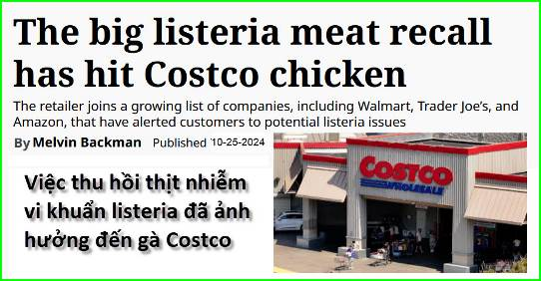
Nguồn tin và chi tiết: https://qz.com/costco-chicken-products-recall-listeria-brucepac-meat-1851681331?utm_source=flipboard&utm_content=user%2Fquartz
HCD tóm tắt bản tin:
Costco đã báo khách hàng về việc thu hồi các sản phẩm bao gồm Rana Chicken Truffle Carbonara và Tagliatelle Grilled White Chicken & Portabello Mushroom Sauce trong một lá thư ngày 11 tháng 10 và được công khai trên các bản tin vào thứ sáu.
Costco thu hồi các món sau: 1844072 Rana Chicken Truffle Carbonara và/hoặc 1102200 Tagliatelle Grilled White Chicken & Portobello Mushroom Sauce trong khoảng thời gian từ tháng 9 năm 2024 đến tháng 10 năm 2024”.
Costco sẽ hoàn tiền cho khách hàng.
Các sản phẩm của Costco nằm trong danh sách thực phẩm đông lạnh được bán bởi các nhà bán lẻ khác, bao gồm Walmart, Trader Joe's và Amazon , và nằm trong số hàng triệu pound thịt đã bị thu hồi trong tuần gần đây vì lo ngại về vi khuẩn listeria.
Listeria monocytogenes có thể gây ra các bệnh nhiễm trùng listeriosis nghiêm trọng ở trẻ nhỏ, người già và những người có hệ miễn dịch suy yếu. FDA cũng nói rằng nhiễm trùng listeria có thể gây sảy thai và thai chết lưu ở phụ nữ mang thai. Ngay cả ở những người khỏe mạnh, nhiễm trùng listeria có thể dẫn đến các triệu chứng bao gồm sốt cao, đau đầu, cứng khớp, buồn nôn, đau bụng và tiêu chảy.
Cố vấn an toàn thực phẩm và giáo sư của Đại học Northeastern, Tiến sĩ Darin Detwiler cho biết đã có nhiều thực phẩm bị thu hồi về listeria hơn vì việc xét nghiệm ngày nay dễ dàng hơn. Nhưng cũng có những yếu tố khác , chẳng hạn như việc tái tổ chức lớn tại Cục Quản lý Thực phẩm và Dược phẩm.
— Francisco Velasquez và Bruce Gil đã đóng góp cho bài viết này.
HCD: Thực phẩm bị thu hồi trên toàn quốc Mỹ trong vài tuần nay quá nhiều, Cũng đã có mấy người chết vì ăn thực phẩm nhiểm vi khuẩn
-----===o0o===-----
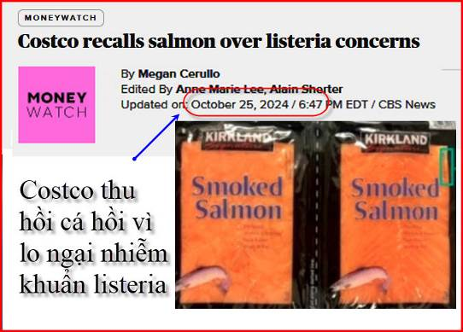
Nguồn tin và chi tiết: https://www.cbsnews.com/news/costco-salmon-listeria-recall/?utm_source=flipboard&utm_content=seanjkernan/magazine/News+%26+More
HCD tóm tắt bản tin :

Costco thu hồi cá hồi vì lo ngại nhiễm khuẩn listeria
Tác giả Megan Cerullo
Costco đang thu hồi Cá hồi hun khói Kirkland Signature vì lo ngại chúng có thể bị nhiễm khuẩn listeria. Acme Smoked Fish Corp là nhà cung cấp cá hồi hun khói.
Thông báo được gửi đến khách hàng mà Costco ghi nhận đã mua sản phẩm cá bị ảnh hưởng từ ngày 9 đến ngày 13 tháng 10. Chỉ có gói hàng từ lô số 8512801270 bị ảnh hưởng.
Khách hàng mua cá hồi bị thu hồi được hướng dẫn không ăn và trả lại cho cửa hàng Costco để được hoàn tiền đầy đủ.
"Chúng tôi lấy làm tiếc về sự cố đáng tiếc này và đã thực hiện các bước khắc phục ngay lập tức để đảm bảo rằng vấn đề này không bao giờ xảy ra nữa", Giám đốc điều hành Acme Smoked Fish Corp. Eduardo Carbajosa nói.
Bùng phát dịch bệnh
Cá hồi Costco là loại mới nhất trong một loạt các mặt hàng thực phẩm được thu hồi gần đây vì rủi ro listeria. TreeHouse Foods công bố trong tháng này, và sau đó mở rộng việc thu hồi hơn 600 sản phẩm bánh quế đông lạnh vì chúng có thể chứa vi khuẩn.
Đầu tháng này, công ty sữa và pho mát California Rizo-López Foods đã buộc phải ngừng hoạt động sau một vụ dịch listeria kéo dài nhiều năm khiến hai người thiệt mạng và hàng chục người khác bị bệnh.

Nhà sản xuất thức ăn Boars Head cũng đang bị điều tra sau một vụ bùng phát listeria chết người liên quan đến các sản phẩm thịt được phân phối từ nhà máy Virginia hiện đang bị xáo trộn.
HCD : Thấy thì báo các bạn biết, chắc không có mấy người mua mấy món nầy. Danh sách các thực phẩm bị thu hồi đầy đủ có ở email MTC trước.
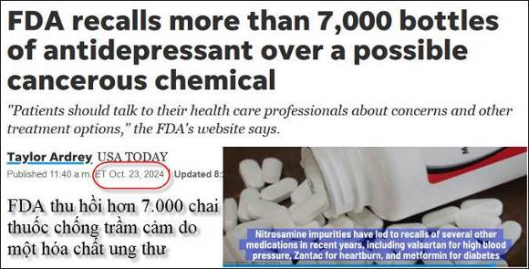
Nguồn tin và chi tiết: https://www.usatoday.com/story/news/health/2024/10/23/fda-duloxetine-recall-2024/75804668007/?utm_source=flipboard&utm_content=DFreeP/magazine/News
HCD tóm tắt bản tin:
FDA thu hồi hơn 7.000 chai thuốc chống trầm cảm vì thuốc có chứa tạp chất thuốc nitrosamine, N-nitroso-duloxetine. (hóa chất gây ung thư) vào đầu tháng này (ngày 10.10.)
Duloxetine, được biết đến dưới các thương hiệu như Cymbalta, được sử dụng để điều trị các rối loạn sức khỏe tâm thần như lo lắng và trầm cảm, trong số các bệnh khác, theo Cleveland Clinic. Sản phẩm được phân phối trên toàn quốc và được sản xuất bởi Towa Pharmaceutical Europe.
Theo FDA, tạp chất nitrosamine "có thể làm tăng nguy cơ ung thư nếu mọi người tiếp xúc với chúng trên mức chấp nhận được và trong thời gian dài."
Tuy nhiên, họ nói thêm rằng "một người sử dụng thuốc có chứa nitrosamine dưới giới hạn hấp thụ hàng ngày cho phép mỗi ngày trong 70 năm dự kiến sẽ không có nguy cơ ung thư cao hơn".
HCD: Chắc là ít có bằng hữu nào đang uống thuốc nầy

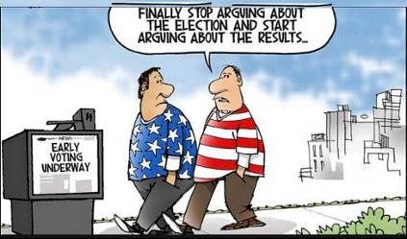

-----===o0o===-----
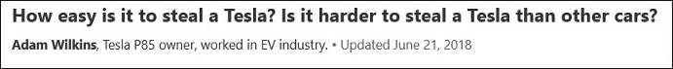
Ăn trộm một chiếc Tesla dễ dàng đến mức nào? Trộm xe Tesla khó hơn những chiếc xe khác không?
Thật thú vị, nó đã xảy ra ngày hôm nay, tại thành phố của tôi ở. Kẻ trộm đi ngang qua và chạm vào tay nắm cửa, nó bật ra. Tên trộm lên xe và lái đi vì chìa khóa dự phòng vẫn còn trong xe!
Người chủ xe sau đó đã theo dõi chiếc xe bằng điện thoại trong khi nói chuyện với cảnh sát, và tên trộm đã bị bắt giữ, đưa đến một cái kết có hậu. Lời khuyên của tôi là đừng thử nó.
Mọi thứ trong xe Tesla đều được điều khiển bởi computer. Không có “kết nối” cơ học giữa tay nắm và ổ khóa, vì vậy không dùng móc treo áo mở cửa được. Chỉ đập kính mới vào xe được. Và nếu computer không thấy có “chìa khóa” trong xe, nó sẽ không chạy. Không có cách nào để đấu dây như xe xăng để khởi động. Nếu bạn lấy trộm chìa khóa (hoặc “copy” được nó) thì xe sẽ chạy. Bạn lái xe đi chủ xe biết bạn đang ở đâu.
EDIT: Cảm ơn vì tất cả các Upvote. Tôi nghĩ điều đáng nói nhanh là bất vật dụng xe cộ máy móc nào kết nối vào internet (bao gồm cả xe Tesla), đều có nguy cơ bị tin tặc có thể giành quyền kiểm soát. Mặc dù đây là một rủi ro tiềm ẩn nhưng câu trả lời của tôi nhắm vào đại đa số những người ăn trộm ô tô. Những người này hiếm khi đủ hiểu biết để hack máy tính, và nếu có, họ nên làm việc cho hãng Tesla hay hãng hightech nào đó chứ không phải đi ăn cắp.
EDIT 2: Có người đã đề cập rằng kẻ trộm sẽ sớm ăn trộm ô tô bằng cách hack vào đám mây. Tôi bật cười khi bắt đầu tưởng tượng những tên trộm xe thế hệ tiếp theo sẽ hack “đám mây” chứa đầy xe tự lái. Thậm chí không cần phải có mặt tại chỗ để lái xe, chỉ cần ra lịnh cho xe tự lái đến “cửa hàng mua đồ ăn cắp”!
-----===o0o===-----
“Đố vui để học”
(HCD: Tôi nhớ anh bạn Cao Thanh Tùng, đã qua đời lâu rồi)
-Điều gì sẽ xảy ra nếu bạn là hành khách trên một chiếc xe bị cảnh sát bắt tấp vào lề và hỏi tên cũng như bằng lái của bạn và bạn nói với cảnh sát “không, tôi chỉ là một hành khách đi trên xe và tôi không vi phạm bất cứ luật lưu thông nào”?
-Nếu ai đó đậu xe trên đất của bạn và từ chối di chuyển nó, bạn có thể làm gì?
-Có thể sạc bất kỳ chiếc xe điện nào bằng ổ cắm gia đình thông thường không? Cần bao nhiêu điện cho việc này và có cần bộ chuyển đổi không?
-Với tư cách là chủ nhà, tôi có thể làm gì khi người thuê thay ổ khóa và từ chối cho tôi vào căn nhà khi tôi đã thông báo trước?
-Bạn nghĩ khi nào việc chuyển đổi từ xe đang có chạy xăng biến nó thành xe chạy điện sẽ trở nên quan trọng?
-Cảnh sát có thể yêu cầu bạn ngồi xuống đất trước khi họ bắt bạn không?
-----===o0o===-----

From: kinh dang <kinhdang@ >
Sent: Thursday, October 24, 2024 11:30 CH
Subject: Re: [BanVTCT] FW: Thuc pham bi thu hoi, tuoi gia va thang bang, goc do vui doi thuong va loi giai
xin góp ý về mặt trăng trông lớn hơn ở gần đường chân trời.
Hồi ở trung học, mình được dạy là tại khúc xạ ánh sáng (light refraction). Nhưng điều này sai.
Thử nghiệm bằng photo để thấy kích thước không thay đổi chỉ đúng khi không có vật gì khác trong hình.
Tuy nhiên, NASA nói, phi hành gia cũng gặp hiện tượng này..
"But this isn't a perfect explanation, either. NASA astronauts in orbit also see the Moon illusion, and they have no foreground objects to act as distance clues. So, there's likely more going on."
Scientific America nói có khoảng 10 thuyết khác nhau giải thích hiện tượng này. (theories not listed in article though)
https://www.scientificamerican.com/article/why-do-the-moon-and-the-s/#:~:text=People%20trained%20in%20the%20physical,the%20cause%20of%20the%20illusion.
HCD: ( trích - >) Thử nghiệm bằng photo để thấy kích thước không thay đổi chỉ đúng khi không có vật gì khác trong hình (< - hết trích)
Tôi chưa hiểu rõ câu nầy, dĩ nhiên là ai cũng biết mặt trăng không phình to ra khi nằm gần chân trời, ngàn năm nó vẫn y vậy, nhưng chúng ta thấy trăng to ra khi mới mọc hay khi sắp lặn. Nếu chụp hình khơi khơi không có vật gì trong hình để so sánh thì làm sao “thấy” nó to hơn được.
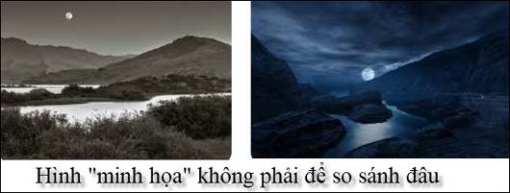
-----===o0o===-----
